职业卫生技术服务报告网上公示信息表
项目信息 | 项目名称 | 张家港市宏鑫五金工具厂（普通合伙）定期检测
项目信息 | 报告质控编号 | 苏职质控（定期）（2026）000106
用人单位信息 | 用人单位名称 | 张家港市宏鑫五金工具厂（普通合伙）
用人单位信息 | 服务地址 | 江苏省_苏州市_张家港市
用人单位信息 | 联系人 | 薛芳
职业卫生技术服务机构信息 | 机构名称 | 江苏康达检测技术股份有限公司
职业卫生技术服务机构信息 | 资质证书编号 | （苏）卫职技字[2021]第049号
项目组  人员信息 | 项目组成员 | 朱素杰、周丽、高杨、王倩、徐旖旎、唐泽田、熊兴瑞
项目组  人员信息 | 现场调查人员 | 朱素杰、高杨、唐泽田、熊兴瑞 | 用人单位陪同人员 |  | 现场调查时间 | 2025-12-24~2025-12-25
项目组  人员信息 | 现场采样测量人员 | 朱素杰、高杨、唐泽田、熊兴瑞 | 用人单位陪同人员 |  | 现场采样测量时间 | 2025-12-24~2025-12-25
项目组  人员信息 | 实验室分析人员 | 周丽、王倩、徐旖旎 |  |  | 实验室分析时间
技术服务  图像影像 | 现场调查 | - 门口照片  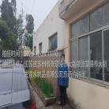  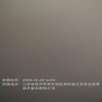  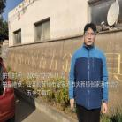  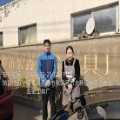  - 现场照片（如无提供用人单位保密相关证明）  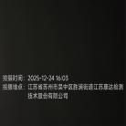  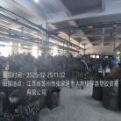
技术服务  图像影像 | 现场采样测量 | - 门口照片  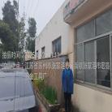  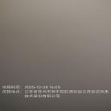  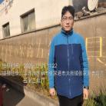  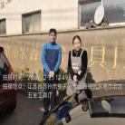  - 现场照片（如无提供用人单位保密相关证明）  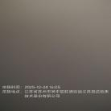  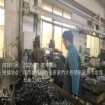  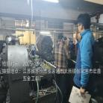  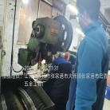  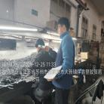  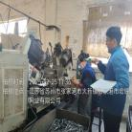  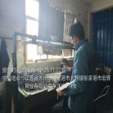  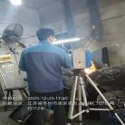  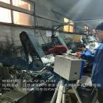

职业卫生技术服务报告网上公示信息表
项目信息 | 项目名称 | 张家港凯志杰纺织有限公司定期检测
项目信息 | 报告质控编号 | 苏职质控（定期）（2026）000114
用人单位信息 | 用人单位名称 | 张家港凯志杰纺织有限公司
用人单位信息 | 服务地址 | 江苏省_苏州市_张家港市
用人单位信息 | 联系人 | 李志伟
职业卫生技术服务机构信息 | 机构名称 | 江苏康达检测技术股份有限公司
职业卫生技术服务机构信息 | 资质证书编号 | （苏）卫职技字[2021]第049号
项目组  人员信息 | 项目组成员 | 周丽、洪坤祥、张梦磊、陶玲琳、徐旖旎
项目组  人员信息 | 现场调查人员 | 洪坤祥、张梦磊 | 用人单位陪同人员 |  | 现场调查时间 | 2025-12-26~2025-12-26
项目组  人员信息 | 现场采样测量人员 | 洪坤祥、张梦磊 | 用人单位陪同人员 |  | 现场采样测量时间 | 2025-12-26~2025-12-26
项目组  人员信息 | 实验室分析人员 | 周丽、陶玲琳、徐旖旎 |  |  | 实验室分析时间
技术服务  图像影像 | 现场调查 | - 门口照片  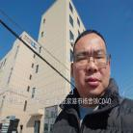  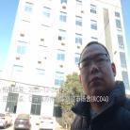  - 现场照片（如无提供用人单位保密相关证明）  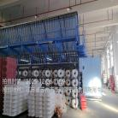
技术服务  图像影像 | 现场采样测量 | - 门口照片  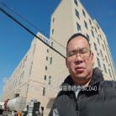  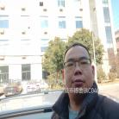  - 现场照片（如无提供用人单位保密相关证明）  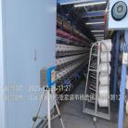  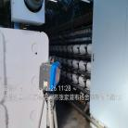  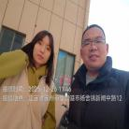

职业卫生技术服务报告网上公示信息表
项目信息 | 项目名称 | 张家港景元金属制品有限公司定期检测
项目信息 | 报告质控编号 | 苏职质控（定期）（2026）000115
用人单位信息 | 用人单位名称 | 张家港景元金属制品有限公司
用人单位信息 | 服务地址 | 江苏省_苏州市_张家港市
用人单位信息 | 联系人 | 曹雨姣
职业卫生技术服务机构信息 | 机构名称 | 江苏康达检测技术股份有限公司
职业卫生技术服务机构信息 | 资质证书编号 | （苏）卫职技字[2021]第049号
项目组  人员信息 | 项目组成员 | 朱素杰、周丽、王倩、徐旖旎、熊兴瑞
项目组  人员信息 | 现场调查人员 | 朱素杰、熊兴瑞 | 用人单位陪同人员 |  | 现场调查时间 | 2025-12-25~2025-12-25
项目组  人员信息 | 现场采样测量人员 | 朱素杰、熊兴瑞 | 用人单位陪同人员 |  | 现场采样测量时间 | 2025-12-25~2025-12-25
项目组  人员信息 | 实验室分析人员 | 周丽、王倩、徐旖旎 |  |  | 实验室分析时间
技术服务  图像影像 | 现场调查 | - 门口照片  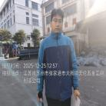  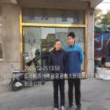  - 现场照片（如无提供用人单位保密相关证明）  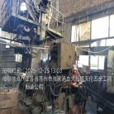  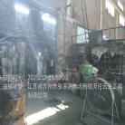
技术服务  图像影像 | 现场采样测量 | - 门口照片  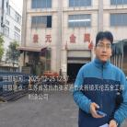  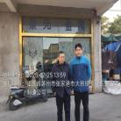  - 现场照片（如无提供用人单位保密相关证明）  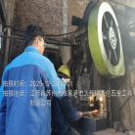  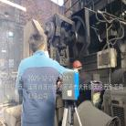

职业卫生技术服务报告网上公示信息表
项目信息 | 项目名称 | 亚技精密元件（苏州）有限公司定期检测
项目信息 | 报告质控编号 | 苏职质控（定期）（2026）000035
用人单位信息 | 用人单位名称 | 亚技精密元件（苏州）有限公司
用人单位信息 | 服务地址 | 园区
用人单位信息 | 联系人 | 滕兆国
职业卫生技术服务机构信息 | 机构名称 | 江苏康达检测技术股份有限公司
职业卫生技术服务机构信息 | 资质证书编号 | （苏）卫职技字[2021]第049号
项目组  人员信息 | 项目组成员 | 张文清、吴秋硕、章子豪、陈祖玉、杨玉麟
项目组  人员信息 | 现场调查人员 | 张文清、杨玉麟 | 用人单位陪同人员 |  | 现场调查时间 | 2025-12-24~2025-12-24
项目组  人员信息 | 现场采样测量人员 | 张文清、杨玉麟 | 用人单位陪同人员 |  | 现场采样测量时间 | 2025-12-24~2025-12-24
项目组  人员信息 | 实验室分析人员 | 吴秋硕、章子豪、陈祖玉 |  |  | 实验室分析时间
技术服务  图像影像 | 现场调查 | - 门口照片  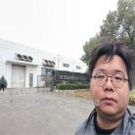  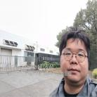  - 现场照片（如无提供用人单位保密相关证明）  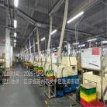  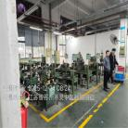  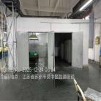
技术服务  图像影像 | 现场采样测量 | - 门口照片  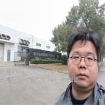  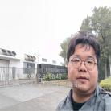  - 现场照片（如无提供用人单位保密相关证明）  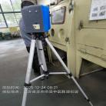  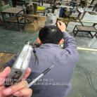  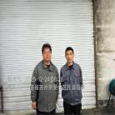

职业卫生技术服务报告网上公示信息表
项目信息 | 项目名称 | 常熟市顺裕木制品包装材料有限公司定期检测
项目信息 | 报告质控编号 | 苏职质控（定期）（2026）000045
用人单位信息 | 用人单位名称 | 常熟市顺裕木制品包装材料有限公司
用人单位信息 | 服务地址 | 常熟市碧溪新区小市村
用人单位信息 | 联系人 | 杜佳瑶
职业卫生技术服务机构信息 | 机构名称 | 江苏康达检测技术股份有限公司
职业卫生技术服务机构信息 | 资质证书编号 | （苏）卫职技字[2021]第049号
项目组  人员信息 | 项目组成员 | 周丽、张文清、徐旖旎、徐敏、杨玉麟
项目组  人员信息 | 现场调查人员 | 张文清、杨玉麟 | 用人单位陪同人员 |  | 现场调查时间 | 2025-12-25~2025-12-25
项目组  人员信息 | 现场采样测量人员 | 张文清、杨玉麟 | 用人单位陪同人员 |  | 现场采样测量时间 | 2025-12-25~2025-12-25
项目组  人员信息 | 实验室分析人员 | 周丽、徐旖旎、徐敏 |  |  | 实验室分析时间
技术服务  图像影像 | 现场调查 | - 门口照片  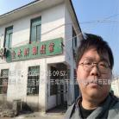  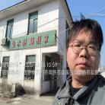  - 现场照片（如无提供用人单位保密相关证明）  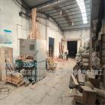  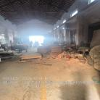
技术服务  图像影像 | 现场采样测量 | - 门口照片  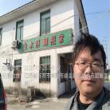  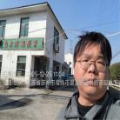  - 现场照片（如无提供用人单位保密相关证明）  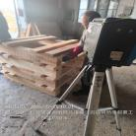  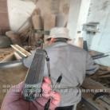  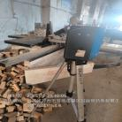  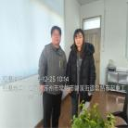

职业卫生技术服务报告网上公示信息表
项目信息 | 项目名称 | 吴江市八佰伴丝绸有限责任公司定期检测
项目信息 | 报告质控编号 | 苏职质控（定期）（2026）000117
用人单位信息 | 用人单位名称 | 吴江市八佰伴丝绸有限责任公司
用人单位信息 | 服务地址 | 江苏省_苏州市_吴江区
用人单位信息 | 联系人 | 赵宏峰
职业卫生技术服务机构信息 | 机构名称 | 江苏康达检测技术股份有限公司
职业卫生技术服务机构信息 | 资质证书编号 | （苏）卫职技字[2021]第049号
项目组  人员信息 | 项目组成员 | 周丽、浦宗浩、徐旖旎、唐泽田、徐敏
项目组  人员信息 | 现场调查人员 | 浦宗浩、唐泽田 | 用人单位陪同人员 |  | 现场调查时间 | 2025-12-29~2025-12-29
项目组  人员信息 | 现场采样测量人员 | 浦宗浩、唐泽田 | 用人单位陪同人员 |  | 现场采样测量时间 | 2025-12-29~2025-12-29
项目组  人员信息 | 实验室分析人员 | 周丽、徐旖旎、徐敏 |  |  | 实验室分析时间
技术服务  图像影像 | 现场调查 | - 门口照片  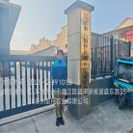  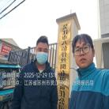  - 现场照片（如无提供用人单位保密相关证明）  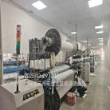
技术服务  图像影像 | 现场采样测量 | - 门口照片  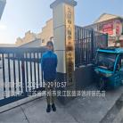  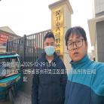  - 现场照片（如无提供用人单位保密相关证明）  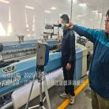

职业卫生技术服务报告网上公示信息表
项目信息 | 项目名称 | 常熟泓鑫金属加工有限公司定期检测
项目信息 | 报告质控编号 | 苏职质控（定期）（2026）000053
用人单位信息 | 用人单位名称 | 常熟泓鑫金属加工有限公司
用人单位信息 | 服务地址 | 江苏省常熟经济技术开发区兴达路10号
用人单位信息 | 联系人 | 黄梦婷
职业卫生技术服务机构信息 | 机构名称 | 江苏康达检测技术股份有限公司
职业卫生技术服务机构信息 | 资质证书编号 | （苏）卫职技字[2021]第049号
项目组  人员信息 | 项目组成员 | 张文清、杨玉麟
项目组  人员信息 | 现场调查人员 | 张文清、杨玉麟 | 用人单位陪同人员 |  | 现场调查时间 | 2025-12-25~2025-12-25
项目组  人员信息 | 现场采样测量人员 | 张文清、杨玉麟 | 用人单位陪同人员 |  | 现场采样测量时间 | 2025-12-25~2025-12-25
项目组  人员信息 | 实验室分析人员 |  |  |  | 实验室分析时间
技术服务  图像影像 | 现场调查 | - 门口照片  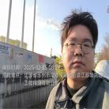  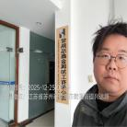  - 现场照片（如无提供用人单位保密相关证明）  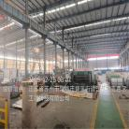  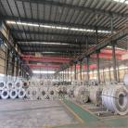
技术服务  图像影像 | 现场采样测量 | - 门口照片  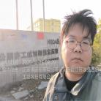  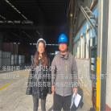  - 现场照片（如无提供用人单位保密相关证明）  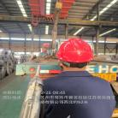  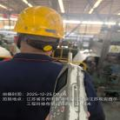  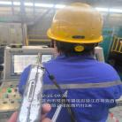

职业卫生技术服务报告网上公示信息表
项目信息 | 项目名称 | 昆山市祥云隆精密设备有限公司定期检测
项目信息 | 报告质控编号 | 苏职质控（定期）（2026）000118
用人单位信息 | 用人单位名称 | 昆山市祥云隆精密设备有限公司
用人单位信息 | 服务地址 | 江苏省_苏州市_昆山市
用人单位信息 | 联系人 | 袁红
职业卫生技术服务机构信息 | 机构名称 | 江苏康达检测技术股份有限公司
职业卫生技术服务机构信息 | 资质证书编号 | （苏）卫职技字[2021]第049号
项目组  人员信息 | 项目组成员 | 洪坤祥、张梦磊
项目组  人员信息 | 现场调查人员 | 洪坤祥、张梦磊 | 用人单位陪同人员 |  | 现场调查时间 | 2025-12-30~2025-12-30
项目组  人员信息 | 现场采样测量人员 | 洪坤祥、张梦磊 | 用人单位陪同人员 |  | 现场采样测量时间 | 2025-12-30~2025-12-30
项目组  人员信息 | 实验室分析人员 |  |  |  | 实验室分析时间
技术服务  图像影像 | 现场调查 | - 门口照片  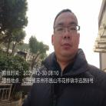  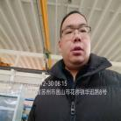  - 现场照片（如无提供用人单位保密相关证明）  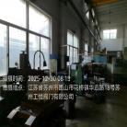
技术服务  图像影像 | 现场采样测量 | - 门口照片  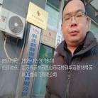  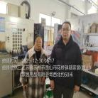  - 现场照片（如无提供用人单位保密相关证明）  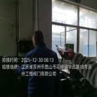  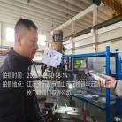

职业卫生技术服务报告网上公示信息表
项目信息 | 项目名称 | 佰杰乐门窗（常熟）有限公司定期检测
项目信息 | 报告质控编号 | 苏职质控（定期）（2026）000119
用人单位信息 | 用人单位名称 | 佰杰乐门窗（常熟）有限公司
用人单位信息 | 服务地址 | 江苏省_苏州市_常熟市
用人单位信息 | 联系人 | 孙总
职业卫生技术服务机构信息 | 机构名称 | 江苏康达检测技术股份有限公司
职业卫生技术服务机构信息 | 资质证书编号 | （苏）卫职技字[2021]第049号
项目组  人员信息 | 项目组成员 | 周丽、何帅、徐旖旎、唐泽田、孙赛
项目组  人员信息 | 现场调查人员 | 何帅、唐泽田 | 用人单位陪同人员 |  | 现场调查时间 | 2025-12-26~2025-12-26
项目组  人员信息 | 现场采样测量人员 | 何帅、唐泽田 | 用人单位陪同人员 |  | 现场采样测量时间 | 2025-12-26~2025-12-26
项目组  人员信息 | 实验室分析人员 | 周丽、徐旖旎、孙赛 |  |  | 实验室分析时间
技术服务  图像影像 | 现场调查 | - 门口照片  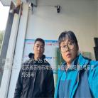  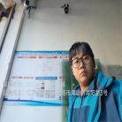  - 现场照片（如无提供用人单位保密相关证明）  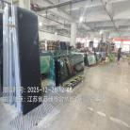
技术服务  图像影像 | 现场采样测量 | - 门口照片  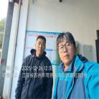  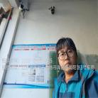  - 现场照片（如无提供用人单位保密相关证明）  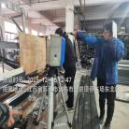  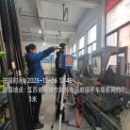  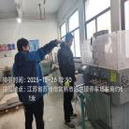

职业卫生技术服务报告网上公示信息表
项目信息 | 项目名称 | 苏州迪亚特金属材料有限公司定期检测
项目信息 | 报告质控编号 | 苏职质控（定期）（2026）000111
用人单位信息 | 用人单位名称 | 苏州迪亚特金属材料有限公司
用人单位信息 | 服务地址 | 苏州市吴中区胥口镇灵山路688号幢
用人单位信息 | 联系人 | 顾经理
职业卫生技术服务机构信息 | 机构名称 | 江苏康达检测技术股份有限公司
职业卫生技术服务机构信息 | 资质证书编号 | （苏）卫职技字[2021]第049号
项目组  人员信息 | 项目组成员 | 周丽、赵文涛、杨建峰、陶玲琳、徐旖旎
项目组  人员信息 | 现场调查人员 | 赵文涛、杨建峰 | 用人单位陪同人员 |  | 现场调查时间 | 2025-12-30~2025-12-30
项目组  人员信息 | 现场采样测量人员 | 赵文涛、杨建峰 | 用人单位陪同人员 |  | 现场采样测量时间 | 2025-12-30~2025-12-30
项目组  人员信息 | 实验室分析人员 | 周丽、陶玲琳、徐旖旎 |  |  | 实验室分析时间
技术服务  图像影像 | 现场调查 | - 门口照片  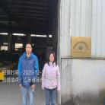  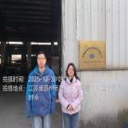  - 现场照片（如无提供用人单位保密相关证明）  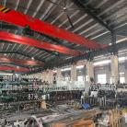
技术服务  图像影像 | 现场采样测量 | - 门口照片  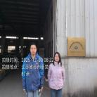  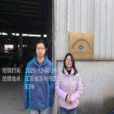  - 现场照片（如无提供用人单位保密相关证明）  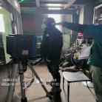  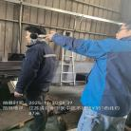  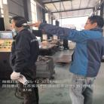

职业卫生技术服务报告网上公示信息表
项目信息 | 项目名称 | 苏州致善精密科技有限公司定期检测
项目信息 | 报告质控编号 | 苏职质控（定期）（2026）000105
用人单位信息 | 用人单位名称 | 苏州致善精密科技有限公司
用人单位信息 | 服务地址 | 江苏省苏州市吴中区胥口镇东太湖路5088
用人单位信息 | 联系人 | 朱经理
职业卫生技术服务机构信息 | 机构名称 | 江苏康达检测技术股份有限公司
职业卫生技术服务机构信息 | 资质证书编号 | （苏）卫职技字[2021]第049号
项目组  人员信息 | 项目组成员 | 张文清、孙传甫、李书芹、左成静、熊兴瑞
项目组  人员信息 | 现场调查人员 | 张文清、熊兴瑞 | 用人单位陪同人员 |  | 现场调查时间 | 2025-12-29~2025-12-29
项目组  人员信息 | 现场采样测量人员 | 张文清、熊兴瑞 | 用人单位陪同人员 |  | 现场采样测量时间 | 2025-12-29~2025-12-29
项目组  人员信息 | 实验室分析人员 | 孙传甫、李书芹、左成静 |  |  | 实验室分析时间
技术服务  图像影像 | 现场调查 | - 门口照片  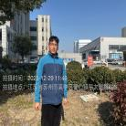  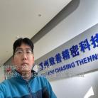  - 现场照片（如无提供用人单位保密相关证明）  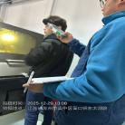  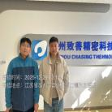
技术服务  图像影像 | 现场采样测量 | - 门口照片  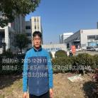  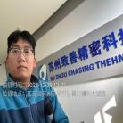  - 现场照片（如无提供用人单位保密相关证明）  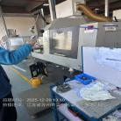  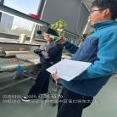  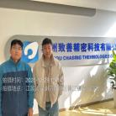

职业卫生技术服务报告网上公示信息表
项目信息 | 项目名称 | 张家港市宏鑫五金工具厂（普通合伙）定期检测
项目信息 | 报告质控编号 | 苏职质控（定期）（2026）000106
用人单位信息 | 用人单位名称 | 张家港市宏鑫五金工具厂（普通合伙）
用人单位信息 | 服务地址 | 江苏省_苏州市_张家港市
用人单位信息 | 联系人 | 薛芳
职业卫生技术服务机构信息 | 机构名称 | 江苏康达检测技术股份有限公司
职业卫生技术服务机构信息 | 资质证书编号 | （苏）卫职技字[2021]第049号
项目组  人员信息 | 项目组成员 | 朱素杰、周丽、高杨、王倩、徐旖旎、唐泽田、熊兴瑞
项目组  人员信息 | 现场调查人员 | 朱素杰、高杨、唐泽田、熊兴瑞 | 用人单位陪同人员 |  | 现场调查时间 | 2025-12-24~2025-12-25
项目组  人员信息 | 现场采样测量人员 | 朱素杰、高杨、唐泽田、熊兴瑞 | 用人单位陪同人员 |  | 现场采样测量时间 | 2025-12-24~2025-12-25
项目组  人员信息 | 实验室分析人员 | 周丽、王倩、徐旖旎 |  |  | 实验室分析时间
技术服务  图像影像 | 现场调查 | - 门口照片  - 现场照片（如无提供用人单位保密相关证明）
技术服务  图像影像 | 现场采样测量 | - 门口照片  - 现场照片（如无提供用人单位保密相关证明）

职业卫生技术服务报告网上公示信息表
项目信息 | 项目名称 | 苏州迪亚特金属材料有限公司定期检测
项目信息 | 报告质控编号 | 苏职质控（定期）（2026）000111
用人单位信息 | 用人单位名称 | 苏州迪亚特金属材料有限公司
用人单位信息 | 服务地址 | 苏州市吴中区胥口镇灵山路688号幢
用人单位信息 | 联系人 | 顾经理
职业卫生技术服务机构信息 | 机构名称 | 江苏康达检测技术股份有限公司
职业卫生技术服务机构信息 | 资质证书编号 | （苏）卫职技字[2021]第049号
项目组  人员信息 | 项目组成员 | 周丽、赵文涛、杨建峰、陶玲琳、徐旖旎
项目组  人员信息 | 现场调查人员 | 赵文涛、杨建峰 | 用人单位陪同人员 |  | 现场调查时间 | 2025-12-30~2025-12-30
项目组  人员信息 | 现场采样测量人员 | 赵文涛、杨建峰 | 用人单位陪同人员 |  | 现场采样测量时间 | 2025-12-30~2025-12-30
项目组  人员信息 | 实验室分析人员 | 周丽、陶玲琳、徐旖旎 |  |  | 实验室分析时间
技术服务  图像影像 | 现场调查 | - 门口照片  - 现场照片（如无提供用人单位保密相关证明）
技术服务  图像影像 | 现场采样测量 | - 门口照片  - 现场照片（如无提供用人单位保密相关证明）

职业卫生技术服务报告网上公示信息表
项目信息 | 项目名称 | 苏州致善精密科技有限公司定期检测
项目信息 | 报告质控编号 | 苏职质控（定期）（2026）000105
用人单位信息 | 用人单位名称 | 苏州致善精密科技有限公司
用人单位信息 | 服务地址 | 江苏省苏州市吴中区胥口镇东太湖路5088
用人单位信息 | 联系人 | 朱经理
职业卫生技术服务机构信息 | 机构名称 | 江苏康达检测技术股份有限公司
职业卫生技术服务机构信息 | 资质证书编号 | （苏）卫职技字[2021]第049号
项目组  人员信息 | 项目组成员 | 张文清、孙传甫、李书芹、左成静、熊兴瑞
项目组  人员信息 | 现场调查人员 | 张文清、熊兴瑞 | 用人单位陪同人员 |  | 现场调查时间 | 2025-12-29~2025-12-29
项目组  人员信息 | 现场采样测量人员 | 张文清、熊兴瑞 | 用人单位陪同人员 |  | 现场采样测量时间 | 2025-12-29~2025-12-29
项目组  人员信息 | 实验室分析人员 | 孙传甫、李书芹、左成静 |  |  | 实验室分析时间
技术服务  图像影像 | 现场调查 | - 门口照片  - 现场照片（如无提供用人单位保密相关证明）
技术服务  图像影像 | 现场采样测量 | - 门口照片  - 现场照片（如无提供用人单位保密相关证明）

职业卫生技术服务报告网上公示信息表
项目信息 | 项目名称 | 张家港金恒精密钣金有限公司定期检测
项目信息 | 报告质控编号 | 苏职质控（定期）（2026）000258
用人单位信息 | 用人单位名称 | 张家港金恒精密钣金有限公司
用人单位信息 | 服务地址 | 江苏省张家港市凤凰镇西参村
用人单位信息 | 联系人 | 徐新燕
职业卫生技术服务机构信息 | 机构名称 | 江苏康达检测技术股份有限公司
职业卫生技术服务机构信息 | 资质证书编号 | （苏）卫职技字[2021]第049号
项目组  人员信息 | 项目组成员 | 周丽、浦宗浩、徐旖旎、陈中秋、孙赛
项目组  人员信息 | 现场调查人员 | 浦宗浩、陈中秋 | 用人单位陪同人员 |  | 现场调查时间 | 2025-12-22~2025-12-22
项目组  人员信息 | 现场采样测量人员 | 浦宗浩、陈中秋 | 用人单位陪同人员 |  | 现场采样测量时间 | 2025-12-22~2025-12-22
项目组  人员信息 | 实验室分析人员 | 周丽、徐旖旎、孙赛 |  |  | 实验室分析时间
技术服务  图像影像 | 现场调查 | - 门口照片  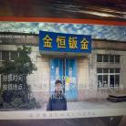  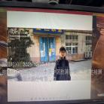  - 现场照片（如无提供用人单位保密相关证明）  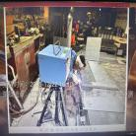
技术服务  图像影像 | 现场采样测量 | - 门口照片  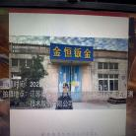  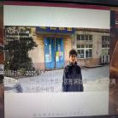  - 现场照片（如无提供用人单位保密相关证明）  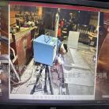  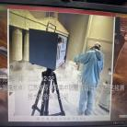  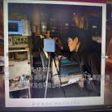

职业卫生技术服务报告网上公示信息表
项目信息 | 项目名称 | 常熟市盛欣电热电器厂（普通合伙）定期检测
项目信息 | 报告质控编号 | 苏职质控（定期）（2026）000200
用人单位信息 | 用人单位名称 | 常熟市盛欣电热电器厂（普通合伙）
用人单位信息 | 服务地址 | 常熟市海虞镇周行袁坝村
用人单位信息 | 联系人 | 唐佳伟
职业卫生技术服务机构信息 | 机构名称 | 江苏康达检测技术股份有限公司
职业卫生技术服务机构信息 | 资质证书编号 | （苏）卫职技字[2021]第049号
项目组  人员信息 | 项目组成员 | 周丽、洪坤祥、张梦磊、陶玲琳、徐旖旎
项目组  人员信息 | 现场调查人员 | 洪坤祥、张梦磊 | 用人单位陪同人员 |  | 现场调查时间 | 2025-12-22~2025-12-22
项目组  人员信息 | 现场采样测量人员 | 洪坤祥、张梦磊 | 用人单位陪同人员 |  | 现场采样测量时间 | 2025-12-22~2025-12-22
项目组  人员信息 | 实验室分析人员 | 周丽、陶玲琳、徐旖旎 |  |  | 实验室分析时间
技术服务  图像影像 | 现场调查 | - 门口照片  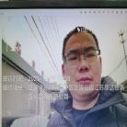  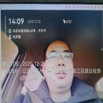  - 现场照片（如无提供用人单位保密相关证明）  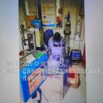
技术服务  图像影像 | 现场采样测量 | - 门口照片  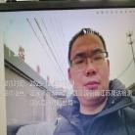  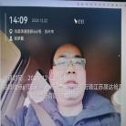  - 现场照片（如无提供用人单位保密相关证明）  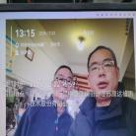  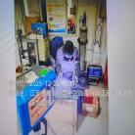  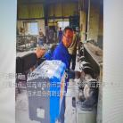  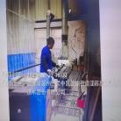

职业卫生技术服务报告网上公示信息表
项目信息 | 项目名称 | 张家港金恒精密钣金有限公司定期检测
项目信息 | 报告质控编号 | 苏职质控（定期）（2026）000258
用人单位信息 | 用人单位名称 | 张家港金恒精密钣金有限公司
用人单位信息 | 服务地址 | 江苏省张家港市凤凰镇西参村
用人单位信息 | 联系人 | 徐新燕
职业卫生技术服务机构信息 | 机构名称 | 江苏康达检测技术股份有限公司
职业卫生技术服务机构信息 | 资质证书编号 | （苏）卫职技字[2021]第049号
项目组  人员信息 | 项目组成员 | 周丽、浦宗浩、徐旖旎、陈中秋、孙赛
项目组  人员信息 | 现场调查人员 | 浦宗浩、陈中秋 | 用人单位陪同人员 |  | 现场调查时间 | 2025-12-22~2025-12-22
项目组  人员信息 | 现场采样测量人员 | 浦宗浩、陈中秋 | 用人单位陪同人员 |  | 现场采样测量时间 | 2025-12-22~2025-12-22
项目组  人员信息 | 实验室分析人员 | 周丽、徐旖旎、孙赛 |  |  | 实验室分析时间
技术服务  图像影像 | 现场调查 | - 门口照片  - 现场照片（如无提供用人单位保密相关证明）
技术服务  图像影像 | 现场采样测量 | - 门口照片  - 现场照片（如无提供用人单位保密相关证明）

职业卫生技术服务报告网上公示信息表
项目信息 | 项目名称 | 常熟市盛欣电热电器厂（普通合伙）定期检测
项目信息 | 报告质控编号 | 苏职质控（定期）（2026）000200
用人单位信息 | 用人单位名称 | 常熟市盛欣电热电器厂（普通合伙）
用人单位信息 | 服务地址 | 常熟市海虞镇周行袁坝村
用人单位信息 | 联系人 | 唐佳伟
职业卫生技术服务机构信息 | 机构名称 | 江苏康达检测技术股份有限公司
职业卫生技术服务机构信息 | 资质证书编号 | （苏）卫职技字[2021]第049号
项目组  人员信息 | 项目组成员 | 周丽、洪坤祥、张梦磊、陶玲琳、徐旖旎
项目组  人员信息 | 现场调查人员 | 洪坤祥、张梦磊 | 用人单位陪同人员 |  | 现场调查时间 | 2025-12-22~2025-12-22
项目组  人员信息 | 现场采样测量人员 | 洪坤祥、张梦磊 | 用人单位陪同人员 |  | 现场采样测量时间 | 2025-12-22~2025-12-22
项目组  人员信息 | 实验室分析人员 | 周丽、陶玲琳、徐旖旎 |  |  | 实验室分析时间
技术服务  图像影像 | 现场调查 | - 门口照片  - 现场照片（如无提供用人单位保密相关证明）
技术服务  图像影像 | 现场采样测量 | - 门口照片  - 现场照片（如无提供用人单位保密相关证明）

职业卫生技术服务报告网上公示信息表
项目信息 | 项目名称 | 吴江市金澜机械制造有限公司定期检测
项目信息 | 报告质控编号 | 苏职质控（定期）（2026）000243
用人单位信息 | 用人单位名称 | 吴江市金澜机械制造有限公司
用人单位信息 | 服务地址 | 江苏省苏州市吴江区江陵街道芦荡路399号
用人单位信息 | 联系人 | 严渊
职业卫生技术服务机构信息 | 机构名称 | 江苏康达检测技术股份有限公司
职业卫生技术服务机构信息 | 资质证书编号 | （苏）卫职技字[2021]第049号
项目组  人员信息 | 项目组成员 | 浦宗浩、唐泽田
项目组  人员信息 | 现场调查人员 | 浦宗浩、唐泽田 | 用人单位陪同人员 |  | 现场调查时间 | 2025-12-30~2025-12-30
项目组  人员信息 | 现场采样测量人员 | 浦宗浩、唐泽田 | 用人单位陪同人员 |  | 现场采样测量时间 | 2025-12-30~2025-12-30
项目组  人员信息 | 实验室分析人员 |  |  |  | 实验室分析时间
技术服务  图像影像 | 现场调查 | - 门口照片  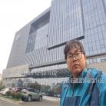  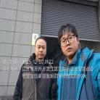  - 现场照片（如无提供用人单位保密相关证明）  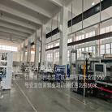  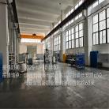
技术服务  图像影像 | 现场采样测量 | - 门口照片  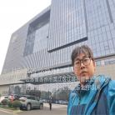  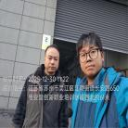  - 现场照片（如无提供用人单位保密相关证明）  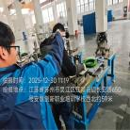

职业卫生技术服务报告网上公示信息表
项目信息 | 项目名称 | 苏州市日昇织造有限公司定期检测
项目信息 | 报告质控编号 | 苏职质控（定期）（2026）000240
用人单位信息 | 用人单位名称 | 苏州市日昇织造有限公司
用人单位信息 | 服务地址 | 江苏省_苏州市_吴江区
用人单位信息 | 联系人 | 孙怡
职业卫生技术服务机构信息 | 机构名称 | 江苏康达检测技术股份有限公司
职业卫生技术服务机构信息 | 资质证书编号 | （苏）卫职技字[2021]第049号
项目组  人员信息 | 项目组成员 | 浦宗浩、唐泽田
项目组  人员信息 | 现场调查人员 | 浦宗浩、唐泽田 | 用人单位陪同人员 |  | 现场调查时间 | 2025-12-31~2025-12-31
项目组  人员信息 | 现场采样测量人员 | 浦宗浩、唐泽田 | 用人单位陪同人员 |  | 现场采样测量时间 | 2025-12-31~2025-12-31
项目组  人员信息 | 实验室分析人员 |  |  |  | 实验室分析时间
技术服务  图像影像 | 现场调查 | - 门口照片  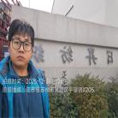  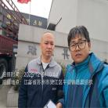  - 现场照片（如无提供用人单位保密相关证明）  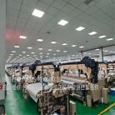  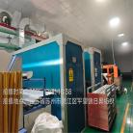  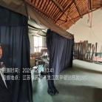
技术服务  图像影像 | 现场采样测量 | - 门口照片  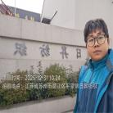  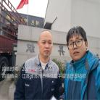  - 现场照片（如无提供用人单位保密相关证明）  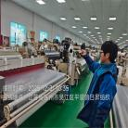

职业卫生技术服务报告网上公示信息表
项目信息 | 项目名称 | 苏州绿控传动科技股份有限公司定期检测
项目信息 | 报告质控编号 | 苏职质控（定期）（2026）000174
用人单位信息 | 用人单位名称 | 苏州绿控传动科技股份有限公司
用人单位信息 | 服务地址 | 吴江经济技术开发区白龙路西侧
用人单位信息 | 联系人 | 孙满荣
职业卫生技术服务机构信息 | 机构名称 | 江苏康达检测技术股份有限公司
职业卫生技术服务机构信息 | 资质证书编号 | （苏）卫职技字[2021]第049号
项目组  人员信息 | 项目组成员 | 周丽、洪坤祥、张梦磊、陶玲琳、徐旖旎
项目组  人员信息 | 现场调查人员 | 洪坤祥、张梦磊 | 用人单位陪同人员 |  | 现场调查时间 | 2025-12-31~2025-12-31
项目组  人员信息 | 现场采样测量人员 | 洪坤祥、张梦磊 | 用人单位陪同人员 |  | 现场采样测量时间 | 2025-12-31~2025-12-31
项目组  人员信息 | 实验室分析人员 | 周丽、陶玲琳、徐旖旎 |  |  | 实验室分析时间
技术服务  图像影像 | 现场调查 | - 门口照片  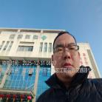    - 现场照片（如无提供用人单位保密相关证明）  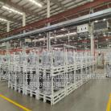
技术服务  图像影像 | 现场采样测量 | - 门口照片  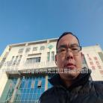  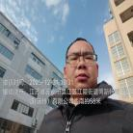  - 现场照片（如无提供用人单位保密相关证明）  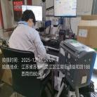  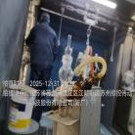  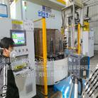  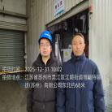

职业卫生技术服务报告网上公示信息表
项目信息 | 项目名称 | 江苏中祥汽车部件有限公司定期检测
项目信息 | 报告质控编号 | 苏职质控（定期）（2026）000155
用人单位信息 | 用人单位名称 | 江苏中祥汽车部件有限公司
用人单位信息 | 服务地址 | 站江市斜桥镇大觉北路 21 号
用人单位信息 | 联系人 | 郁烁冰
职业卫生技术服务机构信息 | 机构名称 | 江苏康达检测技术股份有限公司
职业卫生技术服务机构信息 | 资质证书编号 | （苏）卫职技字[2021]第049号
项目组  人员信息 | 项目组成员 | 周丽、浦宗浩、陶玲琳、徐旖旎、陈中秋
项目组  人员信息 | 现场调查人员 | 浦宗浩、陈中秋 | 用人单位陪同人员 |  | 现场调查时间 | 2025-12-26~2025-12-26
项目组  人员信息 | 现场采样测量人员 | 浦宗浩、陈中秋 | 用人单位陪同人员 |  | 现场采样测量时间 | 2025-12-26~2025-12-26
项目组  人员信息 | 实验室分析人员 | 周丽、陶玲琳、徐旖旎 |  |  | 实验室分析时间
技术服务  图像影像 | 现场调查 | - 门口照片  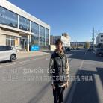  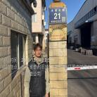  - 现场照片（如无提供用人单位保密相关证明）  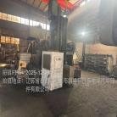  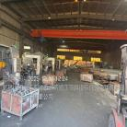
技术服务  图像影像 | 现场采样测量 | - 门口照片  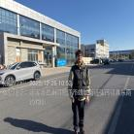  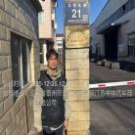  - 现场照片（如无提供用人单位保密相关证明）  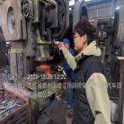  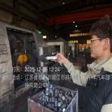  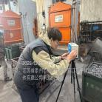  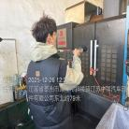

职业卫生技术服务报告网上公示信息表
项目信息 | 项目名称 | 科蒂斯仪器（中国）有限公司定期检测
项目信息 | 报告质控编号 | 苏职质控（定期）（2026）000158
用人单位信息 | 用人单位名称 | 科蒂斯仪器（中国）有限公司
用人单位信息 | 服务地址 | 苏州新区金山路86号
用人单位信息 | 联系人 | 钱雪茗
职业卫生技术服务机构信息 | 机构名称 | 江苏康达检测技术股份有限公司
职业卫生技术服务机构信息 | 资质证书编号 | （苏）卫职技字[2021]第049号
项目组  人员信息 | 项目组成员 | 周丽、张文清、徐旖旎、程行行、杨玉麟
项目组  人员信息 | 现场调查人员 | 张文清、杨玉麟 | 用人单位陪同人员 |  | 现场调查时间 | 2025-12-19~2025-12-19
项目组  人员信息 | 现场采样测量人员 | 张文清、杨玉麟 | 用人单位陪同人员 |  | 现场采样测量时间 | 2025-12-19~2025-12-19
项目组  人员信息 | 实验室分析人员 | 周丽、徐旖旎、程行行 |  |  | 实验室分析时间
技术服务  图像影像 | 现场调查 | - 门口照片  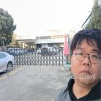  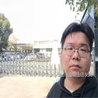  - 现场照片（如无提供用人单位保密相关证明）  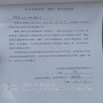
技术服务  图像影像 | 现场采样测量 | - 门口照片  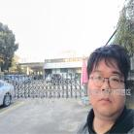  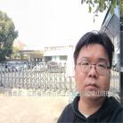  - 现场照片（如无提供用人单位保密相关证明）  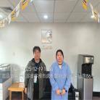  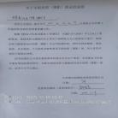

职业卫生技术服务报告网上公示信息表
项目信息 | 项目名称 | 张家港市苏闽金属制品有限公司定期检测
项目信息 | 报告质控编号 | 苏职质控（定期）（2026）000056
用人单位信息 | 用人单位名称 | 张家港市苏闽金属制品有限公司
用人单位信息 | 服务地址 | 张家港市锦丰镇锦绣路177号
用人单位信息 | 联系人 | 翟飞鹏
职业卫生技术服务机构信息 | 机构名称 | 江苏康达检测技术股份有限公司
职业卫生技术服务机构信息 | 资质证书编号 | （苏）卫职技字[2021]第049号
项目组  人员信息 | 项目组成员 | 高杨、孙传甫、李书芹、唐泽田、左成静
项目组  人员信息 | 现场调查人员 | 高杨、唐泽田 | 用人单位陪同人员 |  | 现场调查时间 | 2025-12-24~2025-12-24
项目组  人员信息 | 现场采样测量人员 | 高杨、唐泽田 | 用人单位陪同人员 |  | 现场采样测量时间 | 2025-12-24~2025-12-24
项目组  人员信息 | 实验室分析人员 | 孙传甫、李书芹、左成静 |  |  | 实验室分析时间
技术服务  图像影像 | 现场调查 | - 门口照片  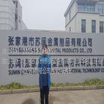  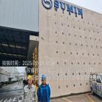  - 现场照片（如无提供用人单位保密相关证明）  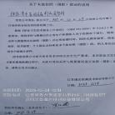
技术服务  图像影像 | 现场采样测量 | - 门口照片  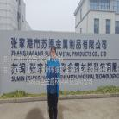  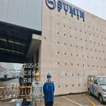  - 现场照片（如无提供用人单位保密相关证明）  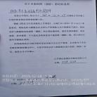

职业卫生技术服务报告网上公示信息表
项目信息 | 项目名称 | 江苏培达塑料有限公司定期检测
项目信息 | 报告质控编号 | 苏职质控（定期）（2026）000310
用人单位信息 | 用人单位名称 | 江苏培达塑料有限公司
用人单位信息 | 服务地址 | 张家港市凤凰镇凤凰大道12号
用人单位信息 | 联系人 | 黄经理
职业卫生技术服务机构信息 | 机构名称 | 江苏康达检测技术股份有限公司
职业卫生技术服务机构信息 | 资质证书编号 | （苏）卫职技字[2021]第049号
项目组  人员信息 | 项目组成员 | 朱素杰、周丽、陶玲琳、程行行、熊兴瑞
项目组  人员信息 | 现场调查人员 | 朱素杰、熊兴瑞 | 用人单位陪同人员 |  | 现场调查时间 | 2025-12-19~2025-12-19
项目组  人员信息 | 现场采样测量人员 | 朱素杰、熊兴瑞 | 用人单位陪同人员 |  | 现场采样测量时间 | 2025-12-19~2025-12-19
项目组  人员信息 | 实验室分析人员 | 周丽、陶玲琳、程行行 |  |  | 实验室分析时间
技术服务  图像影像 | 现场调查 | - 门口照片  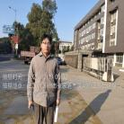  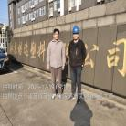  - 现场照片（如无提供用人单位保密相关证明）  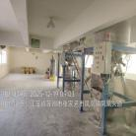
技术服务  图像影像 | 现场采样测量 | - 门口照片  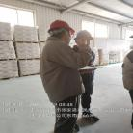  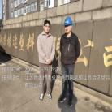  - 现场照片（如无提供用人单位保密相关证明）  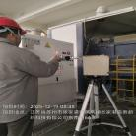  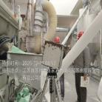

职业卫生技术服务报告网上公示信息表
项目信息 | 项目名称 | 苏州世迈常青汽车安全科技有限公司定期检测
项目信息 | 报告质控编号 | 苏职质控（定期）（2026）000157
用人单位信息 | 用人单位名称 | 苏州世迈常青汽车安全科技有限公司
用人单位信息 | 服务地址 | 江苏省苏州相城经济开发区漕湖产业园砚鱼浜路21号
用人单位信息 | 联系人 | 陶金
职业卫生技术服务机构信息 | 机构名称 | 江苏康达检测技术股份有限公司
职业卫生技术服务机构信息 | 资质证书编号 | （苏）卫职技字[2021]第049号
项目组  人员信息 | 项目组成员 | 周丽、赵文涛、杨建峰、徐旖旎、徐敏
项目组  人员信息 | 现场调查人员 | 赵文涛、杨建峰 | 用人单位陪同人员 |  | 现场调查时间 | 2025-12-29~2025-12-29
项目组  人员信息 | 现场采样测量人员 | 赵文涛、杨建峰 | 用人单位陪同人员 |  | 现场采样测量时间 | 2025-12-29~2025-12-29
项目组  人员信息 | 实验室分析人员 | 周丽、徐旖旎、徐敏 |  |  | 实验室分析时间
技术服务  图像影像 | 现场调查 | - 门口照片  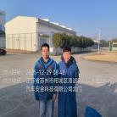  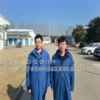  - 现场照片（如无提供用人单位保密相关证明）  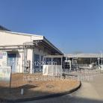
技术服务  图像影像 | 现场采样测量 | - 门口照片  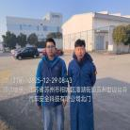  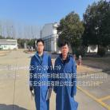  - 现场照片（如无提供用人单位保密相关证明）  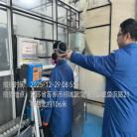

职业卫生技术服务报告网上公示信息表
项目信息 | 项目名称 | 常熟市碧溪镇鑫尔润玻璃制品厂定期检测
项目信息 | 报告质控编号 | 苏职质控（定期）（2026）000480
用人单位信息 | 用人单位名称 | 常熟市碧溪镇鑫尔润玻璃制品厂
用人单位信息 | 服务地址 | 江苏省_苏州市_常熟市
用人单位信息 | 联系人 | 吴经理
职业卫生技术服务机构信息 | 机构名称 | 江苏康达检测技术股份有限公司
职业卫生技术服务机构信息 | 资质证书编号 | （苏）卫职技字[2021]第049号
项目组  人员信息 | 项目组成员 | 周丽、何帅、陶玲琳、唐泽田、程行行
项目组  人员信息 | 现场调查人员 | 何帅、唐泽田 | 用人单位陪同人员 |  | 现场调查时间 | 2025-12-26~2025-12-26
项目组  人员信息 | 现场采样测量人员 | 何帅、唐泽田 | 用人单位陪同人员 |  | 现场采样测量时间 | 2025-12-26~2025-12-26
项目组  人员信息 | 实验室分析人员 | 周丽、陶玲琳、程行行 |  |  | 实验室分析时间
技术服务  图像影像 | 现场调查 | - 门口照片  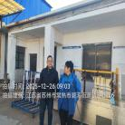  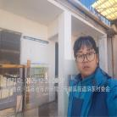  - 现场照片（如无提供用人单位保密相关证明）  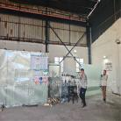  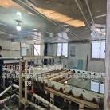  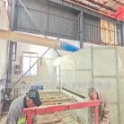
技术服务  图像影像 | 现场采样测量 | - 门口照片  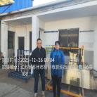  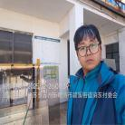  - 现场照片（如无提供用人单位保密相关证明）  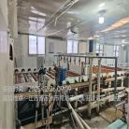  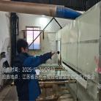

职业卫生技术服务报告网上公示信息表
项目信息 | 项目名称 | 苏州库帕模具科技有限公司定期检测
项目信息 | 报告质控编号 | 苏职质控（定期）（2026）000055
用人单位信息 | 用人单位名称 | 苏州库帕模具科技有限公司
用人单位信息 | 服务地址 | 常熟市尚湖镇翁庄路9号
用人单位信息 | 联系人 | 查孝青
职业卫生技术服务机构信息 | 机构名称 | 江苏康达检测技术股份有限公司
职业卫生技术服务机构信息 | 资质证书编号 | （苏）卫职技字[2021]第049号
项目组  人员信息 | 项目组成员 | 周丽、洪坤祥、张梦磊、陶玲琳、徐旖旎
项目组  人员信息 | 现场调查人员 | 洪坤祥、张梦磊 | 用人单位陪同人员 |  | 现场调查时间 | 2025-12-24~2025-12-24
项目组  人员信息 | 现场采样测量人员 | 洪坤祥、张梦磊 | 用人单位陪同人员 |  | 现场采样测量时间 | 2025-12-24~2025-12-24
项目组  人员信息 | 实验室分析人员 | 周丽、陶玲琳、徐旖旎 |  |  | 实验室分析时间
技术服务  图像影像 | 现场调查 | - 门口照片  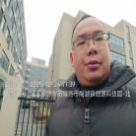  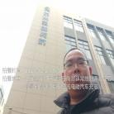  - 现场照片（如无提供用人单位保密相关证明）  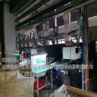
技术服务  图像影像 | 现场采样测量 | - 门口照片  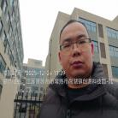  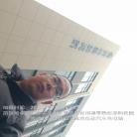  - 现场照片（如无提供用人单位保密相关证明）  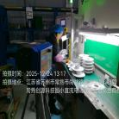  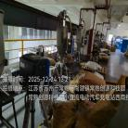  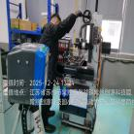  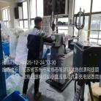  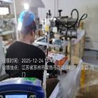  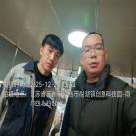

职业卫生技术服务报告网上公示信息表
项目信息 | 项目名称 | 张家港市超康优涂新材有限公司定期检测
项目信息 | 报告质控编号 | 苏职质控（定期）（2026）000507
用人单位信息 | 用人单位名称 | 张家港市超康优涂新材有限公司
用人单位信息 | 服务地址 | 江苏省/苏州市/张家港市/南丰镇南丰村悦丰路4号
用人单位信息 | 联系人 | 陈华
职业卫生技术服务机构信息 | 机构名称 | 江苏康达检测技术股份有限公司
职业卫生技术服务机构信息 | 资质证书编号 | （苏）卫职技字[2021]第049号
项目组  人员信息 | 项目组成员 | 杨建峰、孙传甫、李书芹、唐泽田、左成静
项目组  人员信息 | 现场调查人员 | 杨建峰、唐泽田 | 用人单位陪同人员 |  | 现场调查时间 | 2025-12-27~2025-12-27
项目组  人员信息 | 现场采样测量人员 | 杨建峰、唐泽田 | 用人单位陪同人员 |  | 现场采样测量时间 | 2025-12-27~2025-12-27
项目组  人员信息 | 实验室分析人员 | 孙传甫、李书芹、左成静 |  |  | 实验室分析时间
技术服务  图像影像 | 现场调查 | - 门口照片  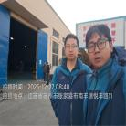  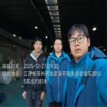  - 现场照片（如无提供用人单位保密相关证明）  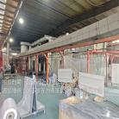  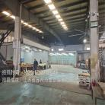  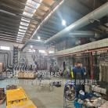
技术服务  图像影像 | 现场采样测量 | - 门口照片  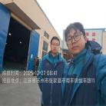  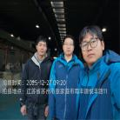  - 现场照片（如无提供用人单位保密相关证明）  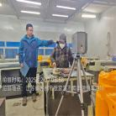  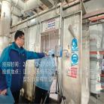

职业卫生技术服务报告网上公示信息表
项目信息 | 项目名称 | 苏州释欣汽车零部件有限公司定期检测
项目信息 | 报告质控编号 | 苏职质控（定期）（2026）000432
用人单位信息 | 用人单位名称 | 苏州释欣汽车零部件有限公司
用人单位信息 | 服务地址 | 汾湖来秀路1268号
用人单位信息 | 联系人 | 周伟锋
职业卫生技术服务机构信息 | 机构名称 | 江苏康达检测技术股份有限公司
职业卫生技术服务机构信息 | 资质证书编号 | （苏）卫职技字[2021]第049号
项目组  人员信息 | 项目组成员 | 何帅、杨建峰、孙传甫、李书芹、左成静
项目组  人员信息 | 现场调查人员 | 何帅、杨建峰 | 用人单位陪同人员 |  | 现场调查时间 | 2025-12-23~2025-12-23
项目组  人员信息 | 现场采样测量人员 | 何帅、杨建峰 | 用人单位陪同人员 |  | 现场采样测量时间 | 2025-12-23~2025-12-23
项目组  人员信息 | 实验室分析人员 | 孙传甫、李书芹、左成静 |  |  | 实验室分析时间
技术服务  图像影像 | 现场调查 | - 门口照片  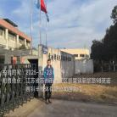  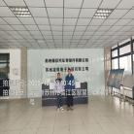  - 现场照片（如无提供用人单位保密相关证明）  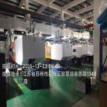
技术服务  图像影像 | 现场采样测量 | - 门口照片  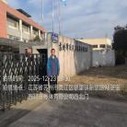  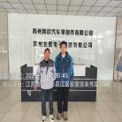  - 现场照片（如无提供用人单位保密相关证明）  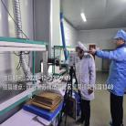  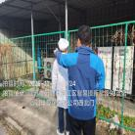  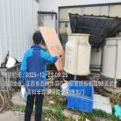

职业卫生技术服务报告网上公示信息表
项目信息 | 项目名称 | 苏州酷克温控科技有限公司定期检测
项目信息 | 报告质控编号 | 苏职质控（定期）（2026）000492
用人单位信息 | 用人单位名称 | 苏州酷克温控科技有限公司
用人单位信息 | 服务地址 | 苏州工业园区翔浦路15号5幢3楼301室.4楼层
用人单位信息 | 联系人 | 王敏
职业卫生技术服务机构信息 | 机构名称 | 江苏康达检测技术股份有限公司
职业卫生技术服务机构信息 | 资质证书编号 | （苏）卫职技字[2021]第049号
项目组  人员信息 | 项目组成员 | 张文清、吴秋硕、章子豪、陈祖玉、熊兴瑞
项目组  人员信息 | 现场调查人员 | 张文清、熊兴瑞 | 用人单位陪同人员 |  | 现场调查时间 | 2025-12-26~2025-12-26
项目组  人员信息 | 现场采样测量人员 | 张文清、熊兴瑞 | 用人单位陪同人员 |  | 现场采样测量时间 | 2025-12-26~2025-12-26
项目组  人员信息 | 实验室分析人员 | 吴秋硕、章子豪、陈祖玉 |  |  | 实验室分析时间
技术服务  图像影像 | 现场调查 | - 门口照片  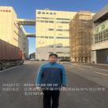    - 现场照片（如无提供用人单位保密相关证明）  
技术服务  图像影像 | 现场采样测量 | - 门口照片  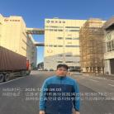  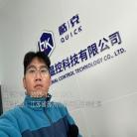  - 现场照片（如无提供用人单位保密相关证明）  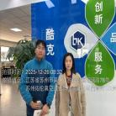  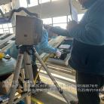

职业卫生技术服务报告网上公示信息表
项目信息 | 项目名称 | 齐裕胶粘科技（苏州）有限公司定期检测
项目信息 | 报告质控编号 | 苏职质控（定期）（2026）000479
用人单位信息 | 用人单位名称 | 齐裕胶粘科技（苏州）有限公司
用人单位信息 | 服务地址 | 太仓市沙溪镇通港东路588号3号厂房
用人单位信息 | 联系人 | 李总
职业卫生技术服务机构信息 | 机构名称 | 江苏康达检测技术股份有限公司
职业卫生技术服务机构信息 | 资质证书编号 | （苏）卫职技字[2021]第049号
项目组  人员信息 | 项目组成员 | 唐泽田、熊兴瑞
项目组  人员信息 | 现场调查人员 | 唐泽田、熊兴瑞 | 用人单位陪同人员 |  | 现场调查时间 | 2026-01-05~2026-01-05
项目组  人员信息 | 现场采样测量人员 | 唐泽田、熊兴瑞 | 用人单位陪同人员 |  | 现场采样测量时间 | 2026-01-05~2026-01-05
项目组  人员信息 | 实验室分析人员 |  |  |  | 实验室分析时间
技术服务  图像影像 | 现场调查 | - 门口照片  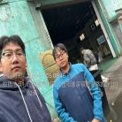  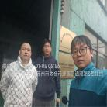  - 现场照片（如无提供用人单位保密相关证明）  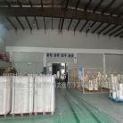  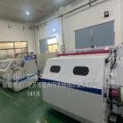
技术服务  图像影像 | 现场采样测量 | - 门口照片  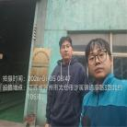  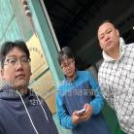  - 现场照片（如无提供用人单位保密相关证明）  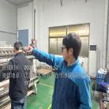

职业卫生技术服务报告网上公示信息表
项目信息 | 项目名称 | 苏州博睿测控设备有限公司定期检测
项目信息 | 报告质控编号 | 苏职质控（定期）（2026）000478
用人单位信息 | 用人单位名称 | 苏州博睿测控设备有限公司
用人单位信息 | 服务地址 | 江苏省_苏州市_相城区
用人单位信息 | 联系人 | 许丽琴
职业卫生技术服务机构信息 | 机构名称 | 江苏康达检测技术股份有限公司
职业卫生技术服务机构信息 | 资质证书编号 | （苏）卫职技字[2021]第049号
项目组  人员信息 | 项目组成员 | 周丽、徐旖旎、钱亚骜、程行行、杨玉麟
项目组  人员信息 | 现场调查人员 | 钱亚骜、杨玉麟 | 用人单位陪同人员 |  | 现场调查时间 | 2026-01-04~2026-01-04
项目组  人员信息 | 现场采样测量人员 | 钱亚骜、杨玉麟 | 用人单位陪同人员 |  | 现场采样测量时间 | 2026-01-04~2026-01-04
项目组  人员信息 | 实验室分析人员 | 周丽、徐旖旎、程行行 |  |  | 实验室分析时间
技术服务  图像影像 | 现场调查 | - 门口照片  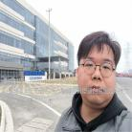  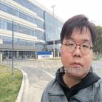  - 现场照片（如无提供用人单位保密相关证明）  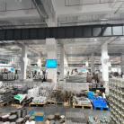  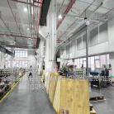
技术服务  图像影像 | 现场采样测量 | - 门口照片  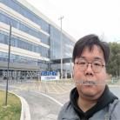  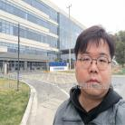  - 现场照片（如无提供用人单位保密相关证明）  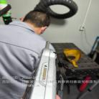  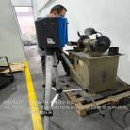  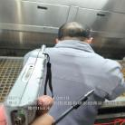  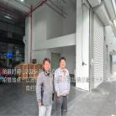

职业卫生技术服务报告网上公示信息表
项目信息 | 项目名称 | 泰兴市船安机电设备厂定期检测
项目信息 | 报告质控编号 | 苏职质控（定期）（2026）000680
用人单位信息 | 用人单位名称 | 泰兴市船安机电设备厂
用人单位信息 | 服务地址 | 江苏省泰州市泰兴市虹桥镇崇福村北场组
用人单位信息 | 联系人 | 梅存权
职业卫生技术服务机构信息 | 机构名称 | 江苏康达检测技术股份有限公司
职业卫生技术服务机构信息 | 资质证书编号 | （苏）卫职技字[2021]第049号
项目组  人员信息 | 项目组成员 | 浦宗浩、吴秋硕、陈中秋、章子豪、陈祖玉
项目组  人员信息 | 现场调查人员 | 浦宗浩、陈中秋 | 用人单位陪同人员 |  | 现场调查时间 | 2025-12-24~2025-12-24
项目组  人员信息 | 现场采样测量人员 | 浦宗浩、陈中秋 | 用人单位陪同人员 |  | 现场采样测量时间 | 2025-12-24~2025-12-24
项目组  人员信息 | 实验室分析人员 | 吴秋硕、章子豪、陈祖玉 |  |  | 实验室分析时间
技术服务  图像影像 | 现场调查 | - 门口照片  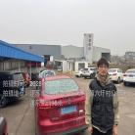  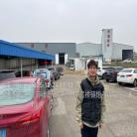  - 现场照片（如无提供用人单位保密相关证明）  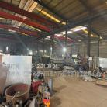
技术服务  图像影像 | 现场采样测量 | - 门口照片  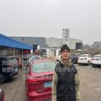  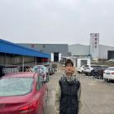  - 现场照片（如无提供用人单位保密相关证明）  